-
香港新界農村傳統宗族社會的考察：以粉嶺龍躍、大埔太和市為例
照片彙編

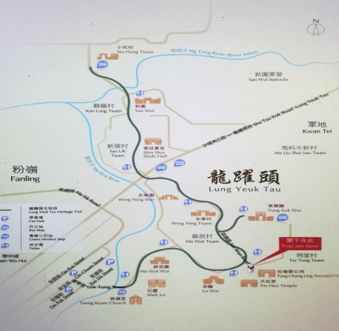  龍躍頭古蹟及五圍六村分佈圖 | 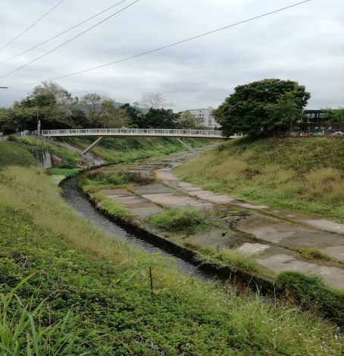  灌溉龍躍頭各村落的麻笏河
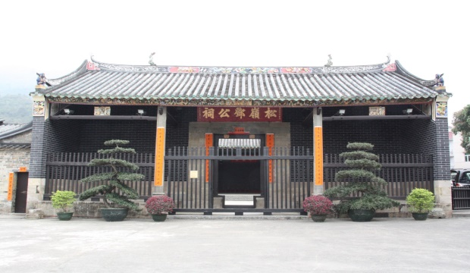  松嶺鄧公祠外貌 | 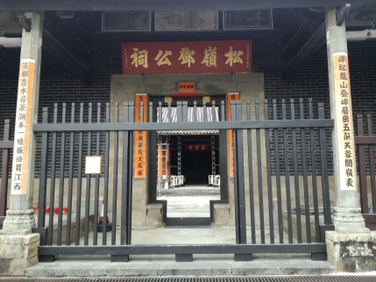  鄧公祠門柱的對聯顯示家族來源
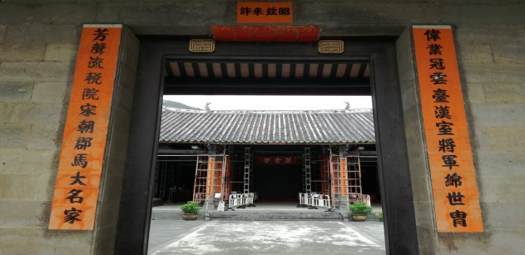  大門對聯顯示顯赫的祖先 | 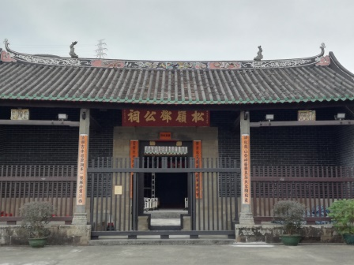  龍舟脊顯示祖上有功名

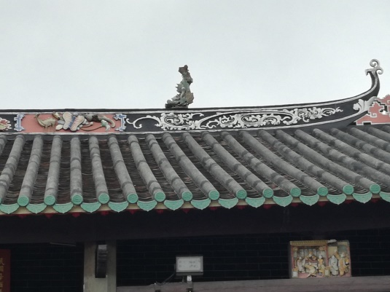  屋脊的鰲魚表示功名上的獨佔鰲頭 | 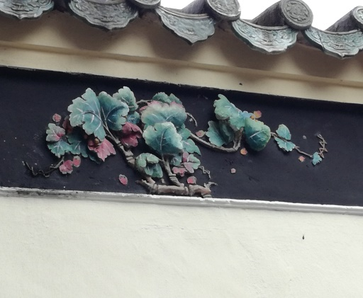  鄧公祠雕塑精美，建築費不菲。
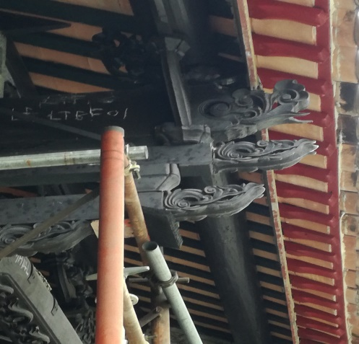  鄧公祠斗拱精美，建築費不菲。 | 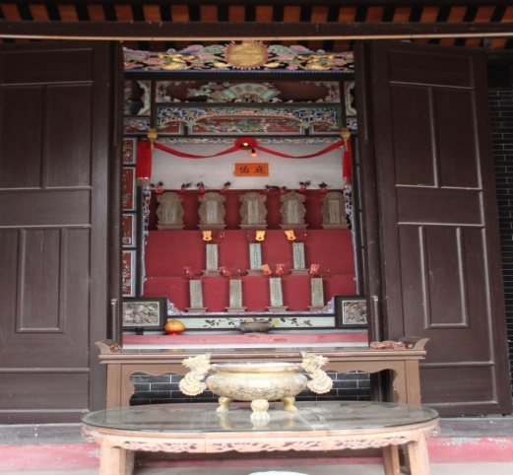  鄧公祠後進正廳神龕，有門可關上。
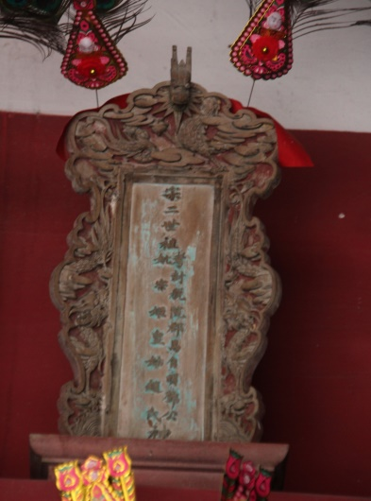  正廳中有龍頭的二世祖及皇姑牌位 | 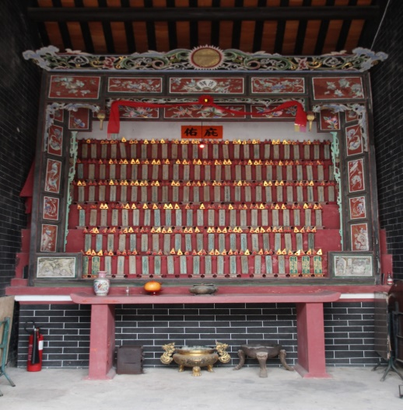  左廳的神主牌供奉有功名/貢獻的祖先

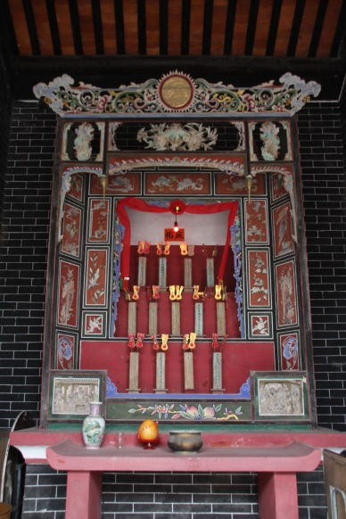  後進右廳的神主牌，供奉鄉賢。 | 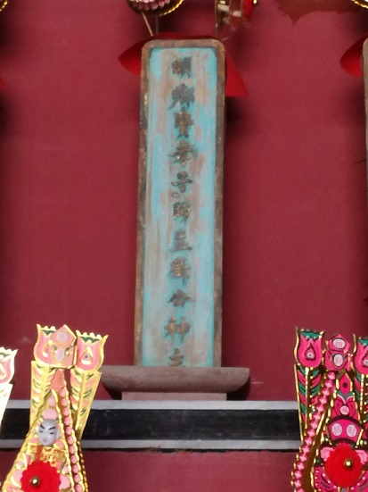  右廳鄧師孟的牌位，立墟市的憑藉。
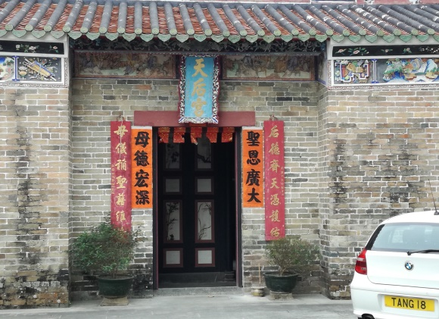  龍躍頭天后宮 | 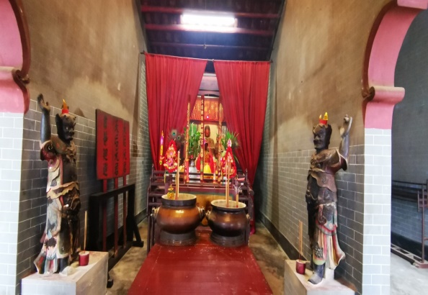  正中為天后，左為千里眼，右為順風耳
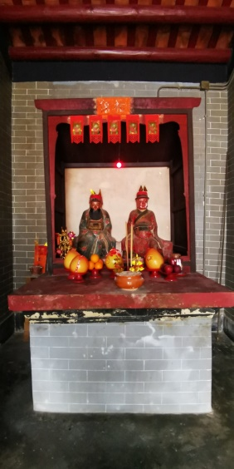  天后宮內周、王二公像 | 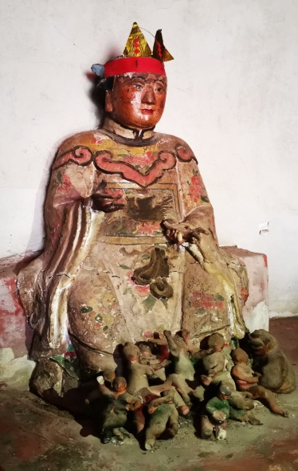  天后宮內十二奶娘像

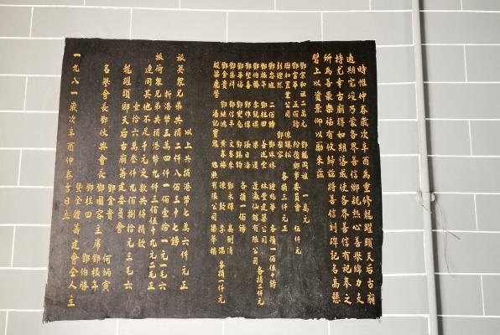  天后宮內右牆上的捐款碑 | 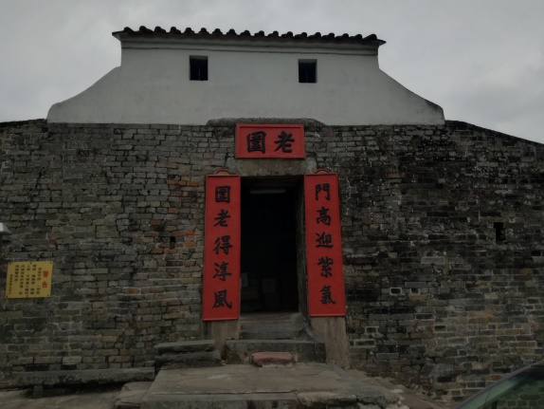  老圍正門
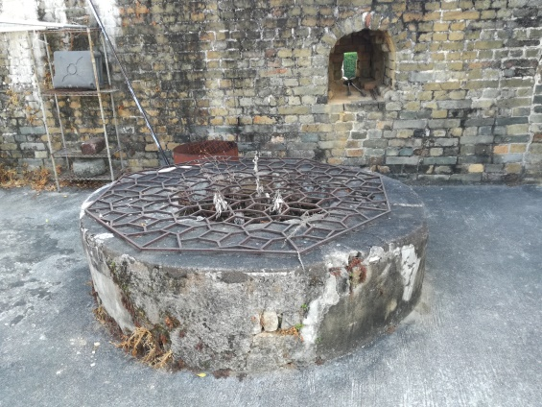  老圍內兩口水井之一 | 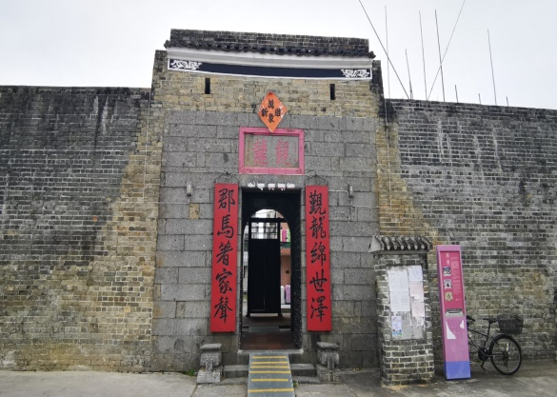  覲龍圍(新圍) 正門
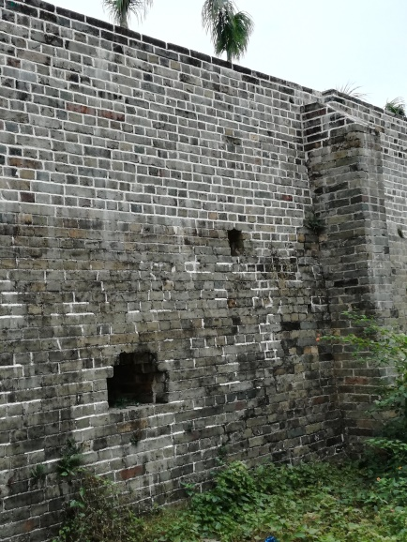  覲龍圍的槍眼及砲眼 | 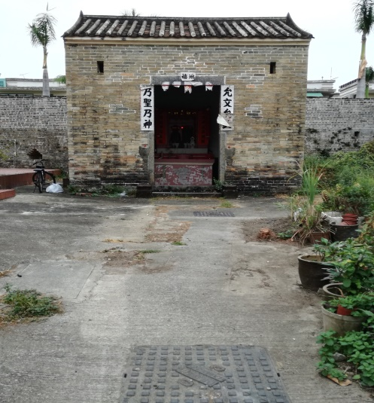  覲龍圍對正大門中軸線的神廟

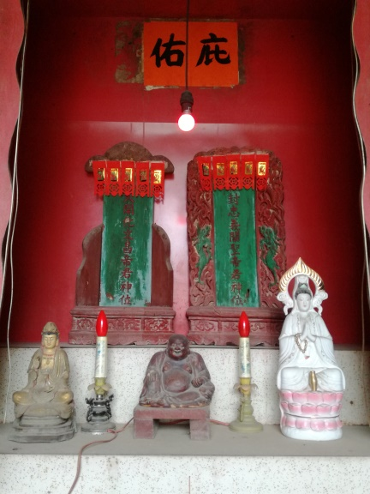  覲龍圍神廟內供奉的神 | 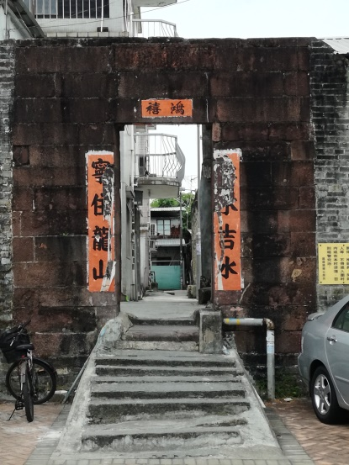  永寧圍入口
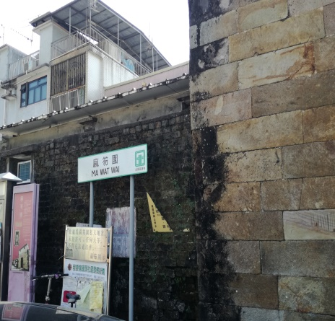  麻笏圍牆垣 | 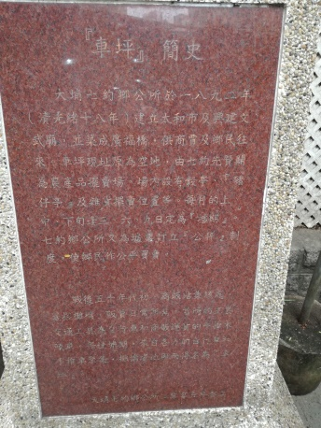  太和市車坪碑，述開市情況。
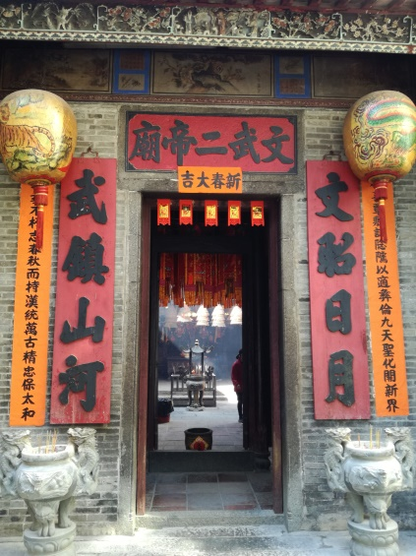  大埔太和市文武廟 | 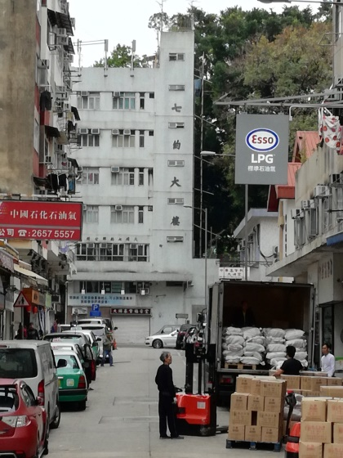  文武廟附近的七約大廈，紀念建太和市

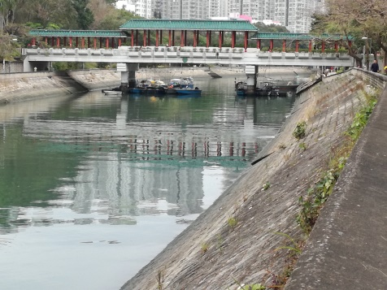  林村河及其上的廣福橋 | 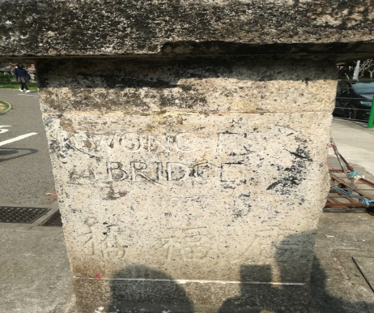  廣福橋南岸的古碑刻
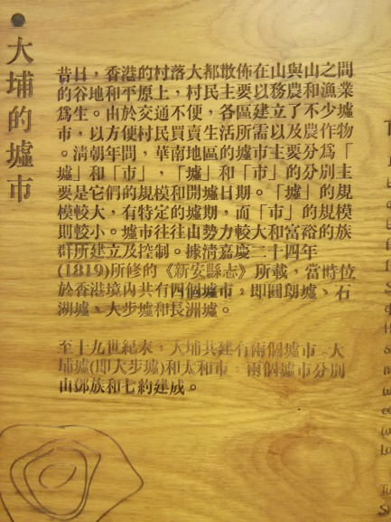  大埔舊警署的墟市資料展覽一 | 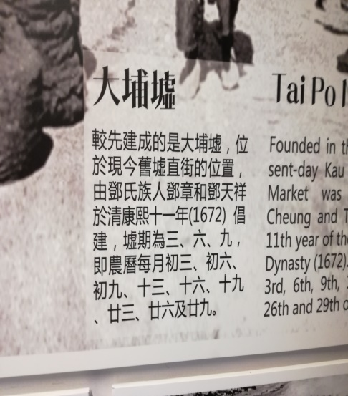  大埔舊警署的墟市資料展覽二
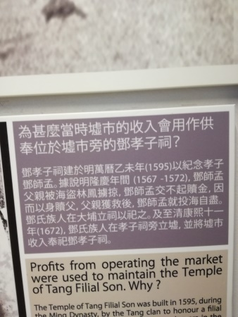  大埔舊警署的墟市資料展覽三 | 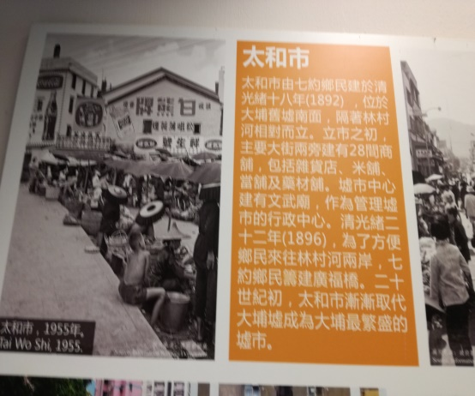  大埔舊警署的墟市資料展覽四

